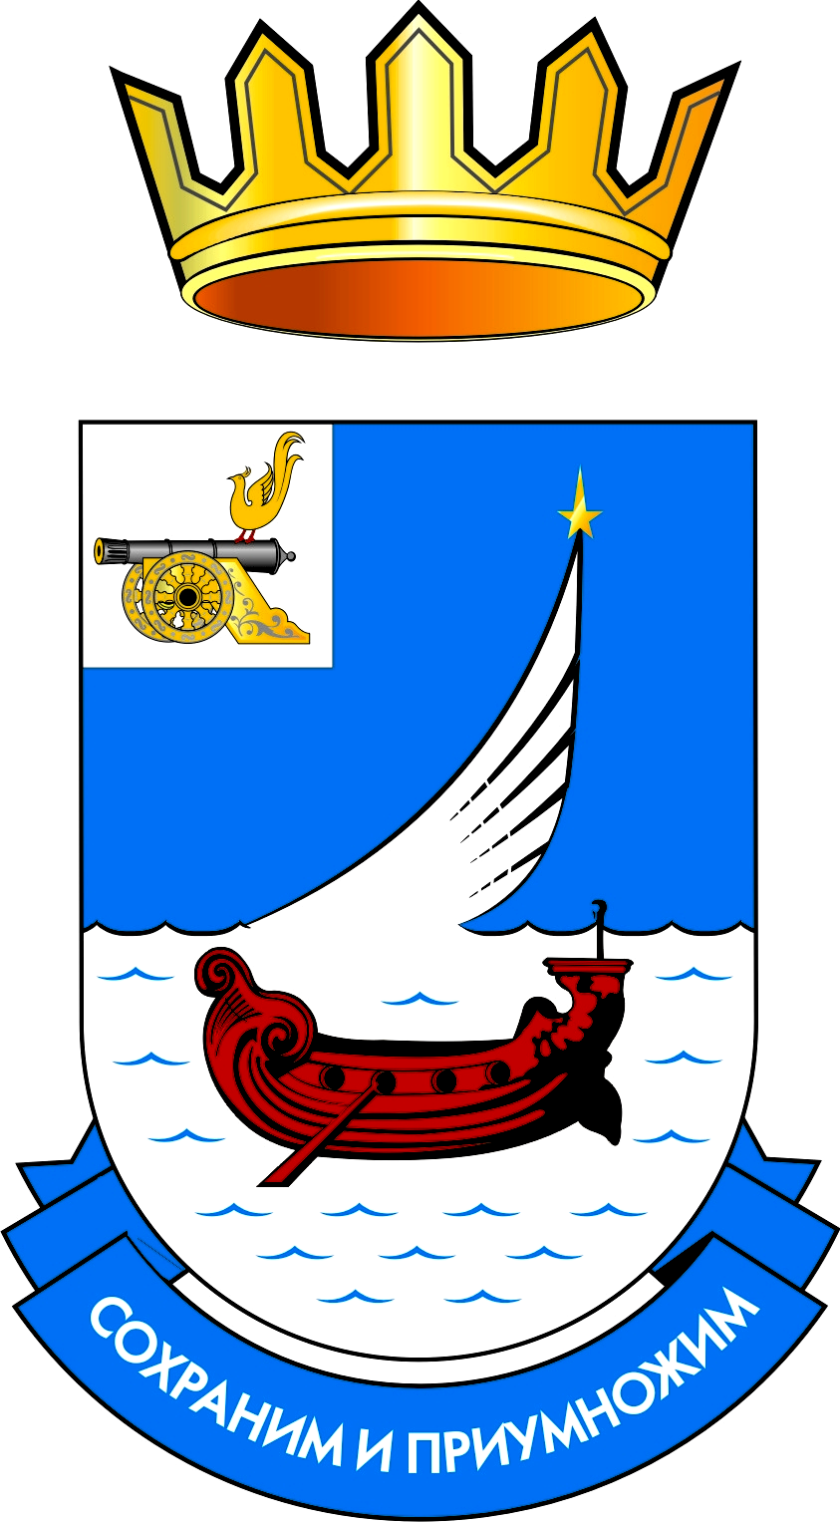

КОМИТЕТ ПО ОБРАЗОВАНИЮ АДМИНИСТРАЦИИ МУНИЦИПАЛЬНОГО ОБРАЗОВАНИЯ «ГАГАРИНСКИЙ РАЙОН» СМОЛЕНСКОЙ ОБЛАСТИ

ПРИКАЗ

от 29.12.2023 №

О проведении итогового собеседования
по русскому языку в 9 классах общеобразовательных
организаций муниципального образования
«Гагаринский район» Смоленской области

В соответствии с приказом Министерства просвещения Российской Федерации и Федеральной службы по надзору в сфере образования и науки от 04.04.2023 № 232/551 «Об утверждении порядка проведения государственной итоговой аттестации по образовательным программам основного общего образования», приказом Министерства Смоленской области по образованию и науке от 14.11.2023 № 95-ОД «Об организации и проведении итогового собеседования по русскому языку в 9-х классах общеобразовательных организаций Смоленской области в 2024 году»

п р и к а з ы в а ю:

1. Провести 14.02.2024 года итоговое собеседование по русскому языку в 9 классах в общеобразовательных организациях муниципального образования «Гагаринский район» Смоленской области (далее - итоговое собеседование).
2. Руководителям общеобразовательных организаций:
2.1. Обеспечить проведение итогового собеседования в соответствии с регламентом организации и проведения итогового собеседования.
2.2. Разместить сведения о сроках проведения итогового собеседования, порядке организации и проведения итогового собеседования по русскому языку в Смоленской области в 2024 году на сайтах общеобразовательных организаций.
2.3. Организовать регистрацию заявлений на участие в итоговом собеседовании в соответствии с установленными сроками.
2.4. Подготовить приказы о назначении ответственного организатора общеобразовательной организации, организаторов проведения итогового собеседования, технического специалиста, экзаменатора-собеседника, экспертов по оцениванию ответов участников.
2.5. Получить бланки итогового собеседования в Комитете по образованию 12.02.2023г.
2.6. Предоставить после проведения итогового собеседования, не позднее 15 февраля 2024 года, бланки итогового собеседования и отчетные формы в Комитет по образованию.
3. Заместителю председателя Комитета по образованию Администрации муниципального образования «Гагаринский район» Смоленской области Л. П. Гафаровой обеспечить организационно-технологическое сопровождение итогового собеседования.
4. Контроль исполнения настоящего приказа оставляю за собой.

И.о. председателя Комитета А. Н. Смирнов
по образованию

